Presseinformation
»Fischkopp-Vendetta« von Patricia Brandt
Meßkirch, April 2026

Wellenmassage, Strandfrisur und fangfrischer Fisch
Ein neuer Fall für Kommissar Oke Oltmanns in Hohwacht
- Schräge Funde: Waffen, falsche Pässe und jede Menge Dorftratsch
- Skurrile Dorfbewohner:innen und bissiger Küstenhumor
- Ermittler Oke zwischen Mordfall, Ehekrise und Esoterikmesse

Zum Buch
Wellenmassage, Strandfrisur und täglich fangfrischer Fisch: Um der Hektik des Großstadtlebens zu entfliehen, erwerben die Hamburgerin Carmen Bachmann und zwei befreundete Paare einen alten Bauernhof an der Küste. Doch statt Erholung findet die kleine Hofgemeinschaft in ihrem verwilderten Garten zwischen Sanddorn und Brombeerranken ein altes Fass mit halbautomatischen Waffen und einem Stapel gefälschter Pässe. Als ein Lokaljournalist davon erfährt, wimmelt es auf dem Hof bald von BKA-Leuten und neugierigen Landbewohnern. Der Fund aus der Vergangenheit schreckt auch Dorfpolizist Oke Oltmanns auf, und wenig später muss er schon in einem Mordfall ermitteln. Dabei hat Oke gerade ganz andere Sorgen: Seine Frau Inse befindet sich auf Abwegen. Nicht nur, dass sie auf der Esoterikmesse im Strandhotel ihre spirituelle Seite entdeckt – jetzt schwärmt sie auch noch für ihren Chef im Tourismusbüro! Für die energetische Paartherapie bleibt Oke kaum Zeit – er kann nur beten, dass Inse ihr Herz nicht an einen anderen verliert …

Die Autorin
Patricia Brandt, Jahrgang 1971, stammt aus Neustadt am Rübenberge bei Hannover. Nach ihrem Deutsch- und Politikstudium hat sie bei der Nordsee-Zeitung in Bremerhaven volontiert und seitdem für verschiedene Medien (darunter Focus, dpa, NDR-Fernsehen und Burda) gearbeitet. Mehr als 20 Jahre war sie als Redakteurin für den Bremer Weser-Kurier tätig. Heute arbeitet Patricia Brandt als Sprecherin des Senators für Kinder und Bildung in Bremen. In ihrer Freizeit schreibt sie Bücher: Besonders beim Morden an der Ostsee kann sie wunderbar entspannen. Patricia Brandt lebt mit Mann, zwei Kindern und einem Hund im Bremer Umland.

Fischkopp-Vendetta
Patricia Brandt
288 Seiten
EUR 14,00 [D] / EUR 14,40 [A]
ISBN 978-3-8392-8070-6
Erscheinungstermin: 8. April 2026
Kontaktadresse:

Gmeiner-Verlag GmbH
Petra Asprion
Im Ehnried 5
88605 Meßkirch
Telefon: 07575/2095-153
petra.asprion@gmeiner-verlag.de
www.gmeiner-verlag.de

Cover und Porträtbild zum Download (Verlinkung hinterlegt)

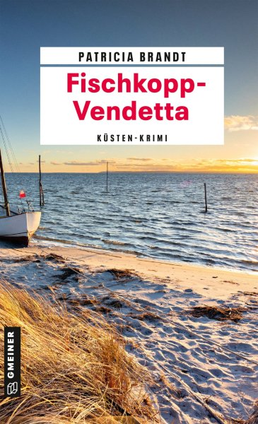
Bildrechte: Julia Weil

Anforderung von Rezensionsexemplaren:
- Patricia Brandt »Fischkopp-Vendetta«, ISBN 978-3-8392-8070-6

Absender:

^{Redaktion}

^{Ansprechpartner}

^{Straße}

^{Land-PLZ Ort}

^{Telefon / Telefax}

^{E-Mail}

